**Koordinointimalli – Mielenterveysosaamisen vahvistaminen**

**Kohderyhmät**

Kuntien johto ja sivistystoimen henkilöstö, alueen sosiaali- ja terveydenhuollon henkilöstö, järjestöt ja seurakunnat, alueen eri-ikäiset asukkaat.

**Ydintavoite**

Vahvistaa mielenterveysosaamista luomalla koordinointimalli, jolla varmistetaan mielenterveyden ensiavun osaaminen ja päivittäminen sekä koulutusten järjestäminen alueella. Välittää ja antaa ajankohtaista tietoa mielenterveyden edistämisestä, mielenterveydestä ja mielenhyvinvoinnista.

**Toimintamallin kuvaus**

Mielenterveyden edistämisen kokonaisuutta koordinoi sovittu taho hyvinvointialueen organisaatiosta, esimerkiksi tietty hallinnollinen vastuualue. Mielenterveyden edistämisen koordinointiin kuuluu mm.  mielenterveyden edistämiseen liittyvistä asioista ja ilmiöistä tiedottaminen, mielenterveyden ensiavun osaamisesta, päivittämisestä ja koulutusten järjestämisestä vastaaminen sekä mielenterveyden ensiapukoulutuksen osaajien verkoston tukeminen. Koordinoija ylläpitää rekisteriä alueen mielenterveyden ensiapukoulutuksen ohjaajista.

Hyvinvointialueella mielenterveyden edistämisen koordinoija vastaa säännöllisestä hyvinvointiklinikan toteutuksesta mielenterveysteemalla eri yhteistyötahojen kanssa. Hyvinvointiklinikka sisältää ja välittää tietoa väestön mielenterveyden tilasta, ajankohtaisista kehittämistoimista ja suunnitelmista mielenterveyden edistämiseksi. Hyvinvointiklinikkaan osallistuneet pääsevät pohtimaan saamansa tiedon hyödyntämistä omilla toimialueillaan.

yhteistyö eri yhteistyökumppaneiden kanssa (kunnat, koulut/op

, 3.s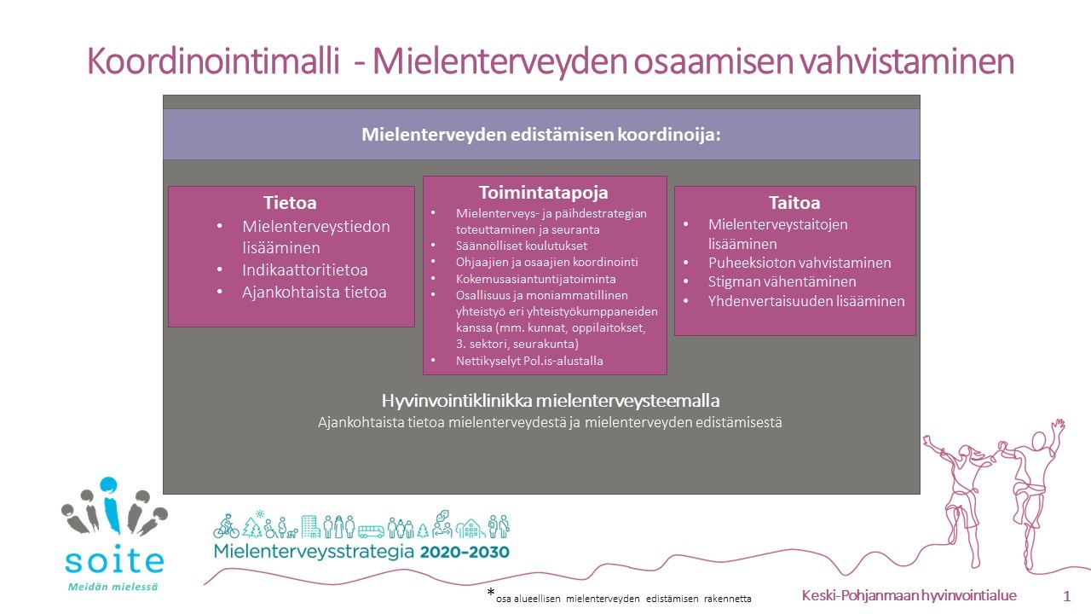ektori, srk)

**Kehitystyössä kohdatut haasteet ja löydetyt ratkaisut**

Haasteena voi olla resurssien vähyys, yhteistyötahojen organisoiminen toiminnan ympärille ja sitouttaminen yhteisen toimintamallin rakentamiseen. Koordinaatiota ja yhteistyötä tukee moniammatillinen työryhmä, jossa on mukana kuntien, oppilaitosten, järjestöjen, seurakunnan ja sosiaali- ja terveydenhuollon edustajia. Työryhmän sitouttaminen auttaa toiminnan juurruttamista ja jalkauttamista. Toimintamallin kehittäminen jatkuu edelleen.

**Linkki:** [**https://innokyla.fi/fi/toimintamalli/koordinointimalli-mielenterveysosaamisen-vahvistaminen**](https://innokyla.fi/fi/toimintamalli/koordinointimalli-mielenterveysosaamisen-vahvistaminen)

**Päätuottaja:** Meidän Mielessä -hanke; hankekoordinaattorit Tarja Viitala ja Johanna Lång, hankejohtaja Jussi Salminen, Keski-Pohjanmaan sosiaali- ja terveyspalvelukuntayhtymä Soite

**Kehittämis- ja pilotointialueet:** Keski-Pohjanmaan maakunta